| **ESTÁGIO SUPERVISIONADO** | **RELATÓRIO DE ACOMPANHAMENTO** |
| --- | --- |

1. IDENTIFICAÇÃO:

1.1 Nome do Estagiário: Lucas Ribeiro Silva R.A.: 262217040  
 1.2 Orientador da Empresa: Alexsandro Weslei de Arruda

2. PERÍODO DE ABRANGÊNCIA DESTE RELATÓRIO (6hrs)

De 01/04/2023 a 28/04/2022

3. ATIVIDADES DESENVOLVIDAS DURANTE O PERÍODO:

Durante o período de 3/4/2023 à 8/4/2023.

Estudo e implementação da biblioteca "java.security" e "javax.crypto", para uso de criptografia de api. Criação de projeto com atualização da versão do gradle e kotlin. Estudo de android Fragmento e Navigation, para atualização do projeto terminal de venda smart.

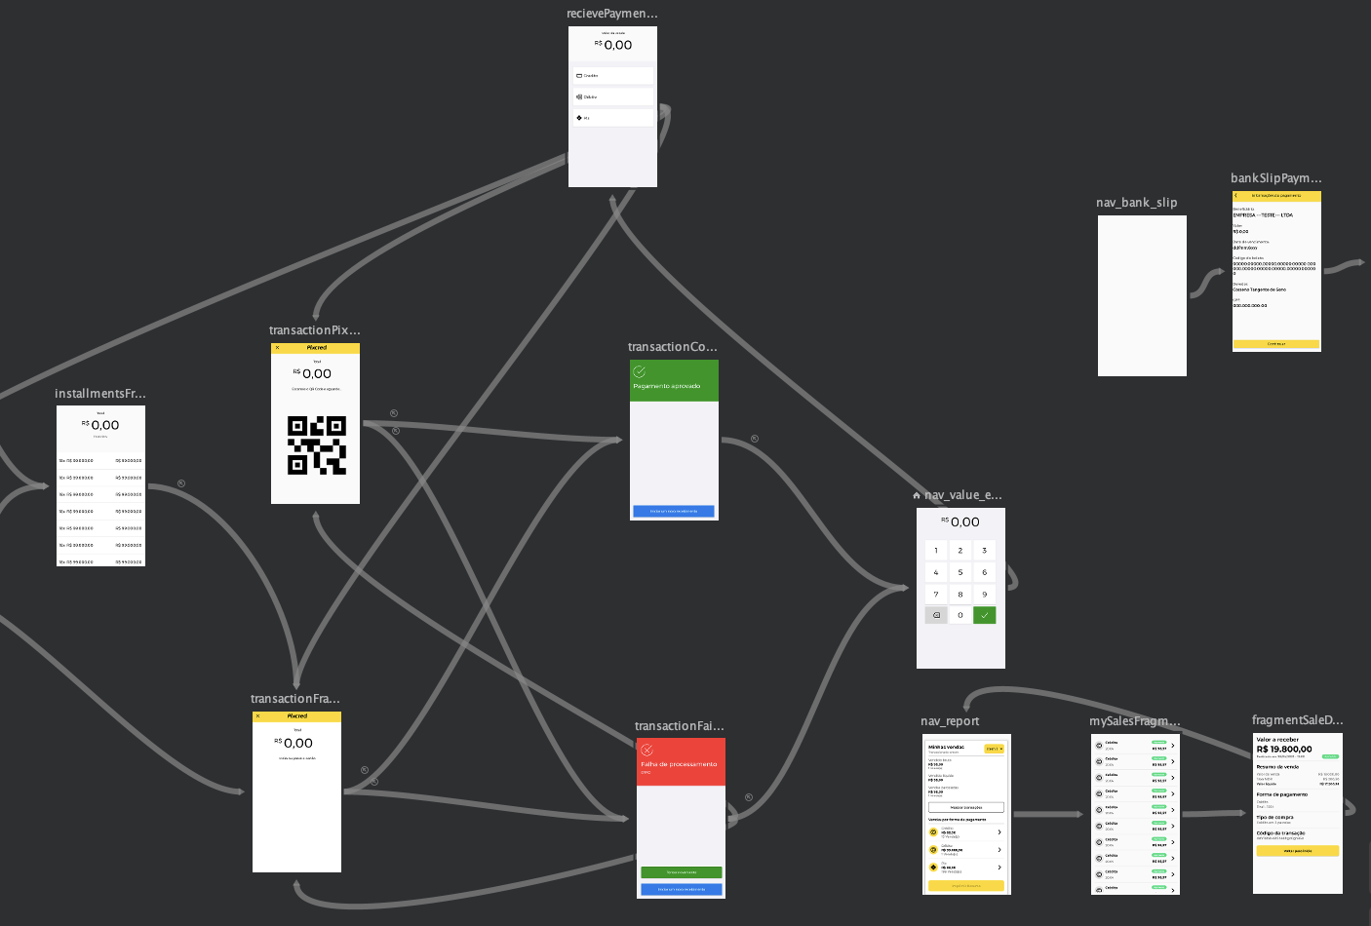

Durante o período de 10/4/2023 à 15/4/2023

Implementação da arquitetura mvvm no projeto terminal de pagamento smart.

Durante o período de 17/4/2023 à 22/4/2023

Refatoração do projeto terminal de pagamento, trocando activity por fragmento, e utilização do componente de navegação android.

Padrão antigo mvp

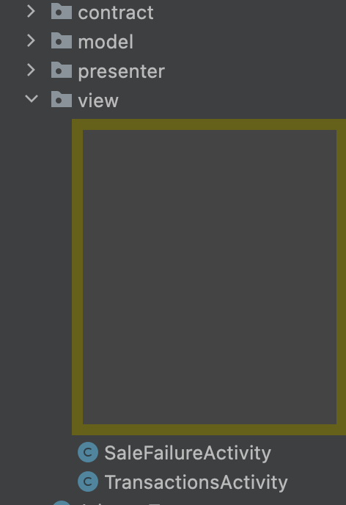

Padrão novo MVVM

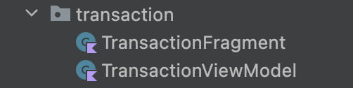

Durante o período de 24/4/2023 à 29/42023

No aplicativo terminal de pagamento, Teste e correção das funções pagamento via cartão, pagamento via pix. Refatoração da tela de ativação do terminal. Implementação de relatório básico layout e api.

Tela de ativação e relatório básico

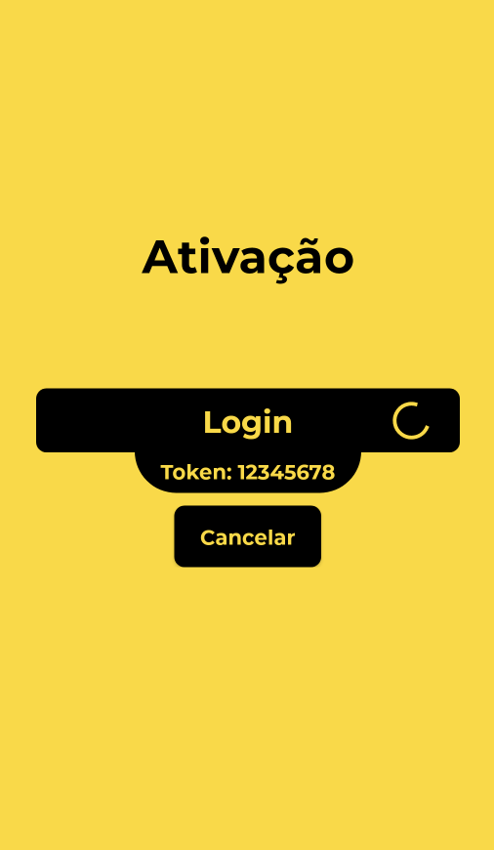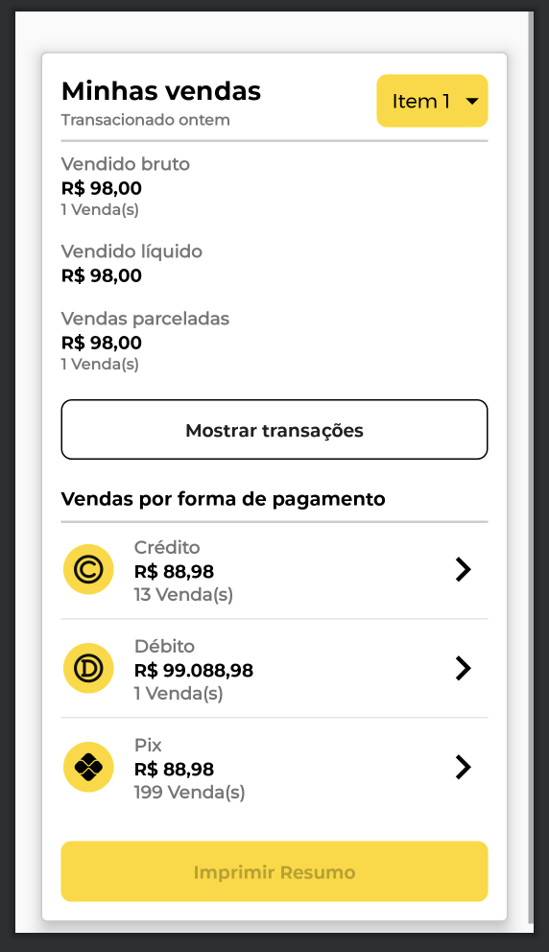

Presidente Prudente, 28 de maio de 2023.

|  | Assinatura do Estagiário |  | Assinatura do Orientador da Empresa |
| --- | --- | --- | --- |
|  |  |  |  |
|  |  |  | Assinatura do Professor Orientador |

1 tela selecao de r

2 codigo do agente financeira

3 flag conta pixcred se for negativa chave pix

4 reference id

5 fotos

1: tela selecao de r

2: código do agente financeira

3: caso não tenha conta pixcred, tela chave pix

4: tela foto rg ou cpf

5: tela foto cartão

6: tela foto pessoa mais cartão

7: tela foto pessoa liveness